Etapa 3: Diagramas de flujo
3.1 Flujo general del sistema
Descripción académica del flujo general
El flujo general del sistema representa el recorrido principal que realiza el usuario al interactuar con la aplicación web de agenda tipo calendario. Su propósito es mostrar, de forma ordenada, cómo se inicia la aplicación, cómo se valida el acceso, cómo se presentan las opciones disponibles según el rol del usuario y cómo el sistema responde a cada acción seleccionada.
El proceso comienza cuando el usuario accede a la aplicación a través de la pantalla de inicio de sesión. En esta etapa, el sistema solicita el RUT completo del usuario y verifica si corresponde a un usuario válido registrado en la base de datos. Antes de autorizar el acceso, el sistema valida el formato del RUT y comprueba su dígito verificador mediante el algoritmo módulo 11. Si la autenticación es correcta, se inicia la sesión y se habilita el acceso al sistema según el rol correspondiente.
Una vez validado el acceso, la aplicación muestra la vista principal del calendario del mes de abril junto con las funcionalidades disponibles. Desde este entorno, el usuario puede crear nuevas actividades, editar actividades existentes, eliminarlas, marcarlas como realizadas, cambiar el tema visual de la interfaz y revisar alertas o actividades destacadas. En el caso del administrador, el sistema además permite acceder a las actividades de todos los usuarios registrados.
Después de que el usuario selecciona una opción, el sistema procesa la solicitud correspondiente. Dependiendo de la acción elegida, esto puede implicar consultar información almacenada en la base de datos, insertar nuevos registros, actualizar datos existentes o verificar condiciones especiales como tiempo restante o inactividad de sesión.
Una vez completado el procesamiento, el sistema muestra el resultado de la operación al usuario. Este resultado puede consistir en una confirmación de creación o modificación, la actualización del checklist, la visualización de una alerta o el cambio del tema visual.
Mientras la sesión permanezca activa, el usuario podrá seguir interactuando con el sistema. Sin embargo, si no se detecta actividad durante 1 minuto, la aplicación ejecutará el cierre automático de sesión por inactividad. Asimismo, si el usuario selecciona manualmente la opción de salir, la sesión finalizará y el sistema volverá a la pantalla de inicio de sesión.
Este flujo general permite representar de manera global el funcionamiento de la aplicación, sirviendo como base para los flujos específicos asociados a la autenticación, la gestión de actividades, las alertas y el control de sesión.
Versión resumida por pasos
- Inicio del sistema.
- El usuario accede a la pantalla de login.
- El sistema solicita el RUT completo.
- El sistema valida el formato del RUT y su dígito verificador mediante módulo 11.
- Si el RUT es válido y está registrado, se inicia la sesión.
- El sistema muestra el calendario del mes de abril y el menú de opciones.
- El usuario selecciona una funcionalidad.
- El sistema procesa la acción solicitada.
- El sistema consulta o actualiza la base de datos según corresponda.
- El sistema muestra el resultado.
- El usuario puede continuar operando mientras la sesión esté activa.
- Si el usuario cierra sesión o supera 1 minuto de inactividad, el sistema finaliza la sesión y vuelve al login.

3.2 Flujo de inicio de sesión
Descripción académica
El flujo de inicio de sesión representa el proceso mediante el cual un usuario accede al sistema utilizando su RUT completo. Este flujo comienza cuando el usuario ingresa su RUT en la pantalla de acceso. A continuación, el sistema valida que el campo haya sido completado y luego verifica que el formato del RUT sea correcto.
Posteriormente, el sistema calcula el dígito verificador mediante el algoritmo módulo 11 y comprueba si coincide con el RUT ingresado. Si el resultado no es válido, el sistema informa el error y solicita un nuevo intento. En cambio, si el RUT es válido, se consulta la base de datos para verificar si corresponde a un usuario registrado.
Si el RUT no existe en la base de datos, el sistema informa que el usuario no está autorizado. Si el RUT sí existe, el sistema identifica el rol asociado al usuario, crea una nueva sesión activa y registra el momento de inicio de sesión. Posteriormente, se redirige al usuario a la interfaz principal del calendario.
Este flujo garantiza que solo usuarios autorizados puedan ingresar a la aplicación y que el acceso se encuentre controlado de acuerdo con el rol asignado.
Versión resumida por pasos
- Inicio.
- Usuario ingresa RUT completo.
- El sistema valida que el campo no esté vacío.
- El sistema valida el formato del RUT.
- El sistema aplica módulo 11.
- ¿El RUT es válido?
- Si no es válido, se muestra mensaje de error.
- Si es válido, el sistema consulta la base de datos.
- ¿El RUT está registrado?
- Si no está registrado, se muestra error de acceso.
- Si está registrado, se identifica el rol del usuario.
- El sistema crea la sesión.
- El sistema redirige al calendario principal.
- Fin del flujo.
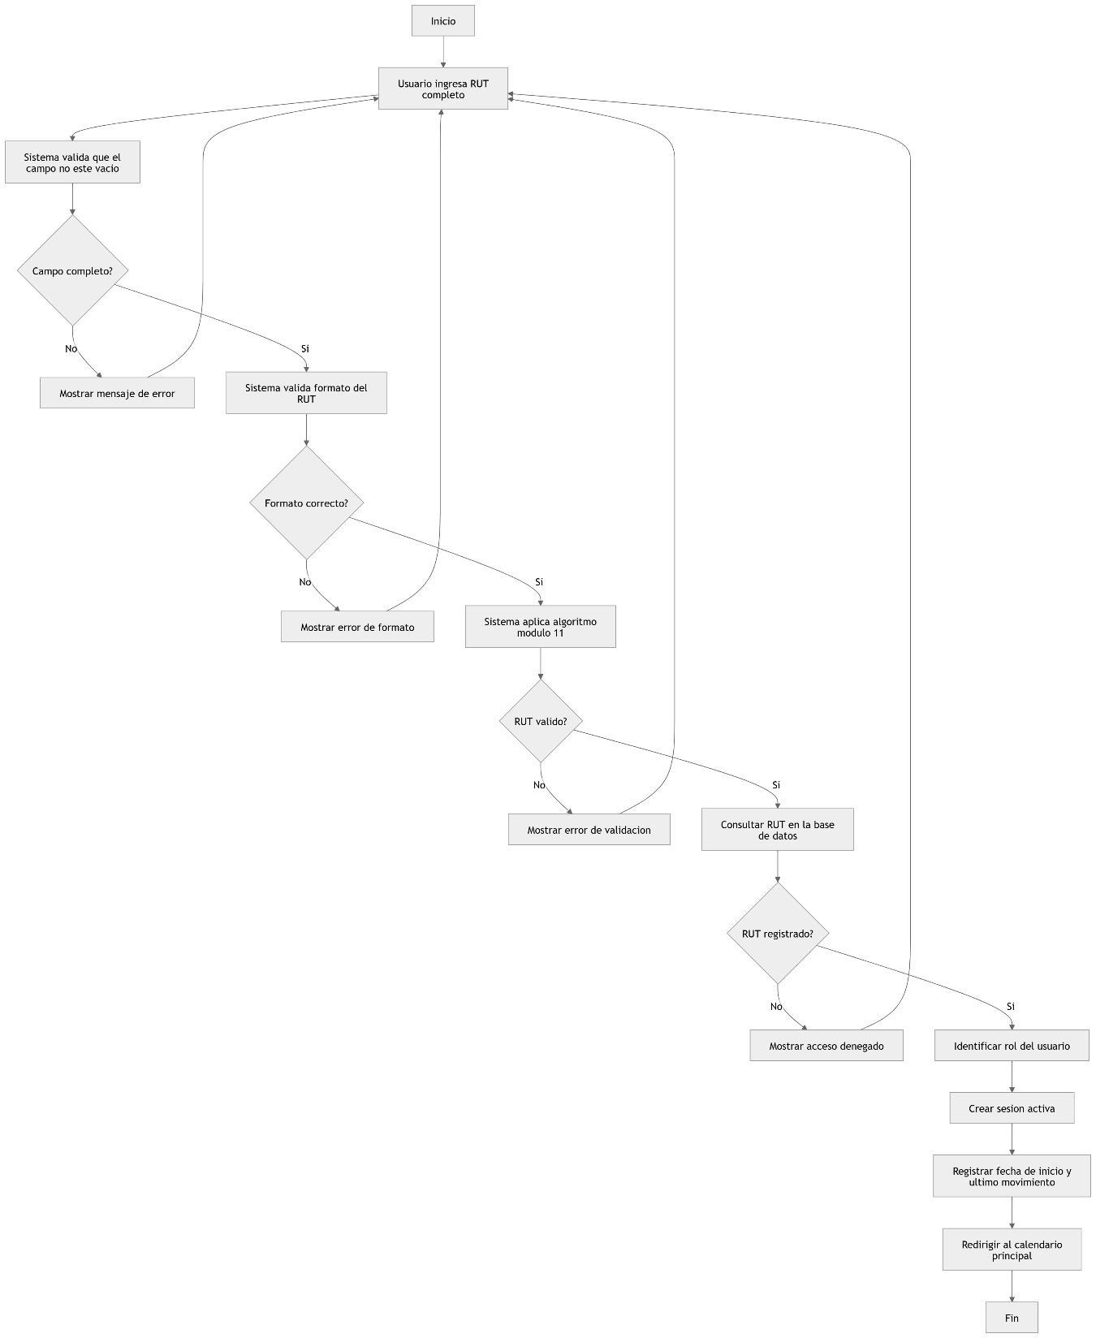

3.3 Flujo de creación de actividad
Descripción académica
El flujo de creación de actividad representa el proceso mediante el cual un usuario registra una nueva actividad dentro del calendario del mes de abril. El proceso comienza cuando el usuario selecciona la opción para crear una actividad y el sistema despliega el formulario correspondiente.
A continuación, el usuario ingresa la información necesaria, como título, descripción, fecha, hora de inicio, hora de término, categoría, emoji y otros datos asociados. El sistema valida que los campos obligatorios estén completos, que la fecha pertenezca al mes de abril y que la hora de inicio sea anterior a la hora de término.
Si la validación falla, el sistema informa el error y solicita corregir los datos. Si la validación es exitosa, la actividad se almacena en la base de datos asociada al usuario correspondiente. Luego, si el sistema contempla alertas programadas, se registra también la alerta relacionada. Finalmente, se muestra un mensaje de confirmación y la actividad pasa a formar parte del calendario.
Versión resumida por pasos
- Inicio.
- Usuario selecciona “Crear actividad”.
- El sistema muestra el formulario.
- El usuario ingresa los datos de la actividad.
- El sistema valida campos obligatorios.
- El sistema valida fecha dentro de abril.
- El sistema valida horas.
- ¿Los datos son válidos?
- Si no, se muestra error y se solicita corrección.
- Si sí, se guarda la actividad en la base de datos.
- Se registra la alerta correspondiente, si aplica.
- El sistema muestra mensaje de confirmación.
- Fin del flujo.
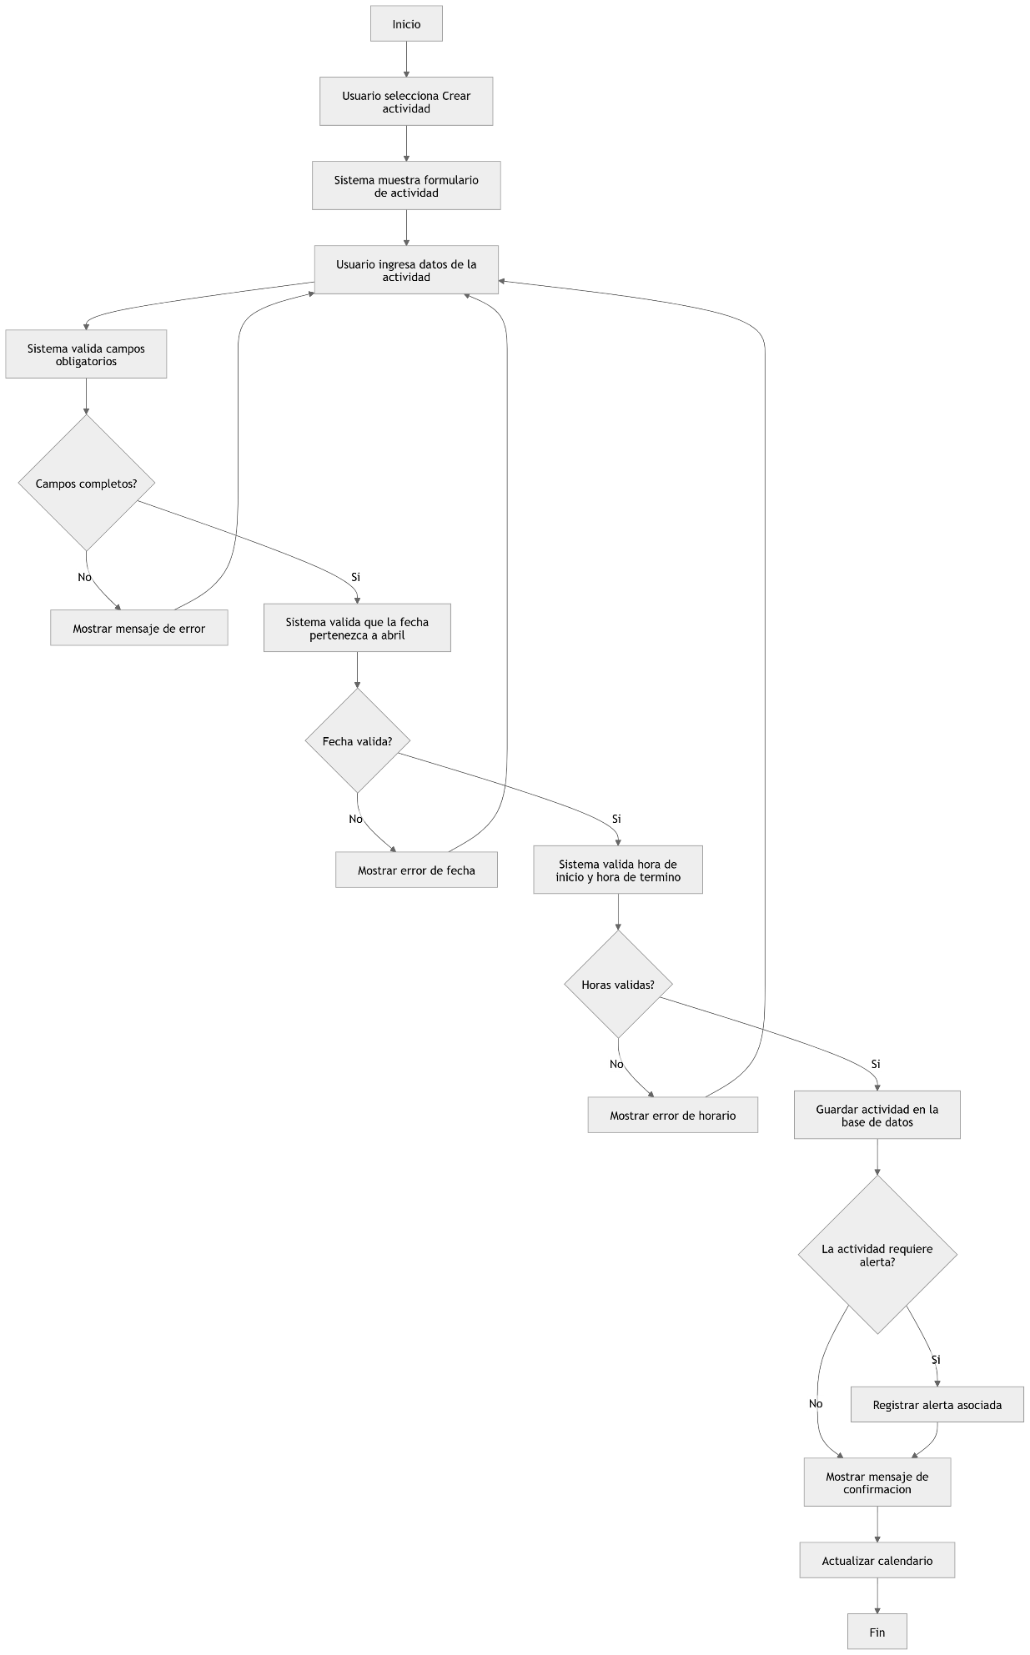
3.4 Flujo de checklist de actividad realizada
Descripción académica
Este flujo representa la actualización del estado de una actividad cuando el usuario la marca como realizada. El proceso comienza cuando el usuario selecciona la opción de checklist asociada a una actividad específica.
El sistema verifica que la actividad exista y que el usuario tenga permiso para modificarla. Si la verificación es correcta, el estado de la actividad se actualiza en la base de datos, registrando que ha sido realizada. Posteriormente, la interfaz refleja visualmente el cambio correspondiente.
Este flujo permite llevar control del cumplimiento de actividades y mantener actualizada la información visible en el calendario.
Versión resumida por pasos
- Inicio.
- Usuario selecciona el checklist de una actividad.
- El sistema verifica existencia y permisos.
- ¿La actividad puede modificarse?
- Si no, se informa error.
- Si sí, se actualiza el campo de actividad realizada.
- El sistema muestra el cambio en pantalla.
- Fin del flujo.
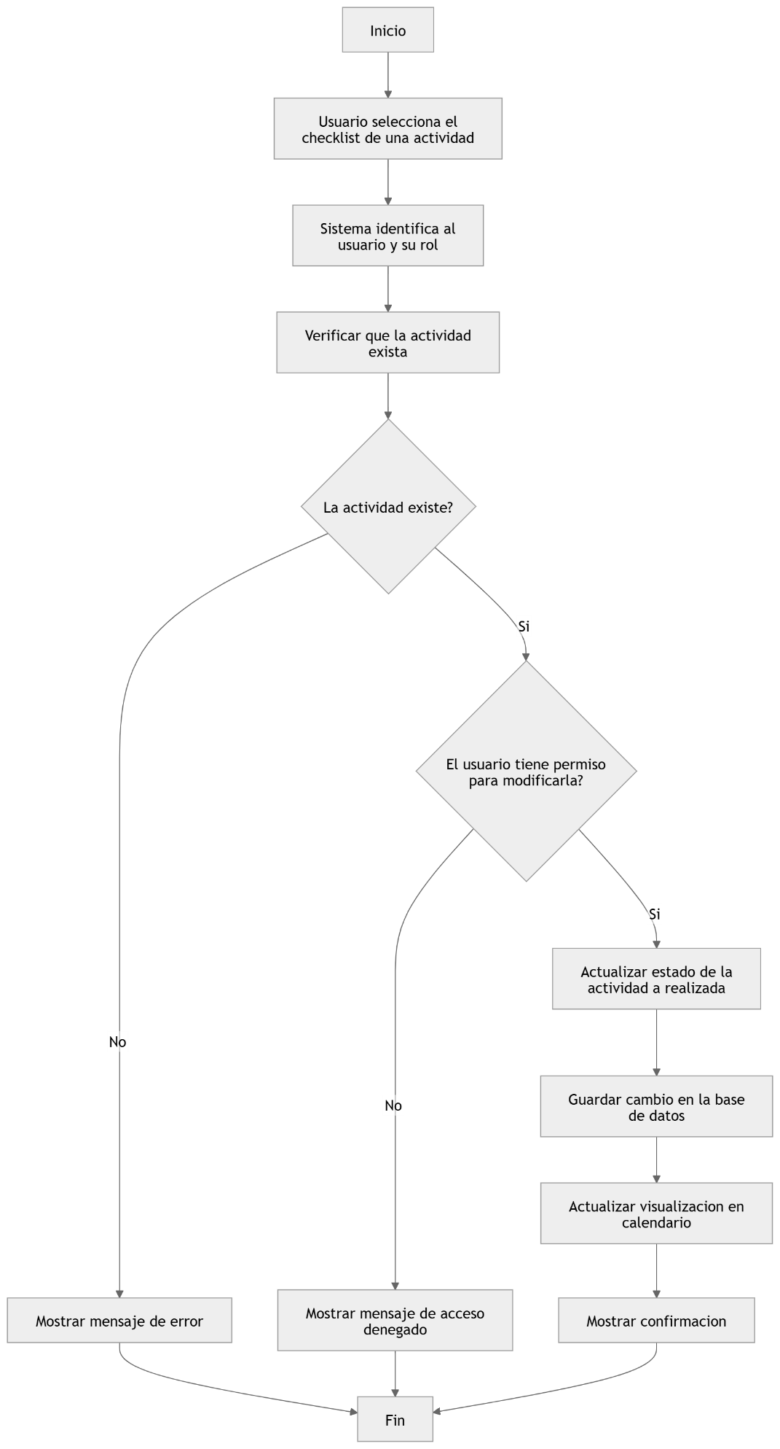
3.5 Flujo de alerta y pop-up de actividad destacada
Descripción académica
Este flujo representa el proceso automático mediante el cual el sistema revisa las actividades programadas y determina si corresponde emitir alertas o mostrar una actividad destacada. El proceso se inicia cuando el sistema consulta las actividades visibles en el calendario y analiza su horario.
Si existe una actividad que deba destacarse para el día actual, el sistema genera un pop-up informativo al ingresar o al cargar la vista principal. Por otra parte, cuando falta una hora para el inicio de una actividad con alerta activa, el sistema emite el aviso correspondiente, pudiendo incluir sonido y mensaje en pantalla.
Este flujo no depende necesariamente de una acción manual del usuario, ya que puede ejecutarse de forma automática dentro de la lógica del sistema mientras la sesión esté activa.
Versión resumida por pasos
- Inicio automático del proceso.
- El sistema consulta actividades del día actual.
- El sistema determina si existe una actividad destacada para mostrar.
- ¿Existe actividad destacada?
- Si sí, se muestra pop-up.
- El sistema verifica alertas activas próximas.
- ¿Falta una hora para una actividad?
- Si sí, se activa la alerta sonora y visual.
- Fin del flujo.
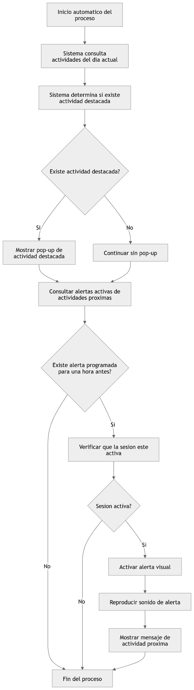
3.6 Flujo de cierre de sesión por inactividad
Descripción académica
Este flujo representa el control automático del tiempo de inactividad del usuario dentro del sistema. Una vez iniciada la sesión, el sistema registra continuamente el último momento de interacción detectada.
Si el usuario continúa realizando acciones dentro de la aplicación, el tiempo de inactividad se reinicia constantemente. En cambio, si no se detecta interacción durante 1 minuto, el sistema ejecuta el cierre automático de sesión, invalida la sesión activa y redirige nuevamente al formulario de acceso.
Este mecanismo contribuye a reforzar la seguridad del sistema y protege la información de los usuarios.
Versión resumida por pasos
- Inicio de sesión activa.
- El sistema registra último movimiento del usuario.
- El sistema monitorea el tiempo de inactividad.
- ¿Se detecta actividad antes de 1 minuto?
- Si sí, se reinicia el contador.
- Si no, el sistema cierra la sesión automáticamente.
- El usuario es redirigido al login.
- Fin del flujo.
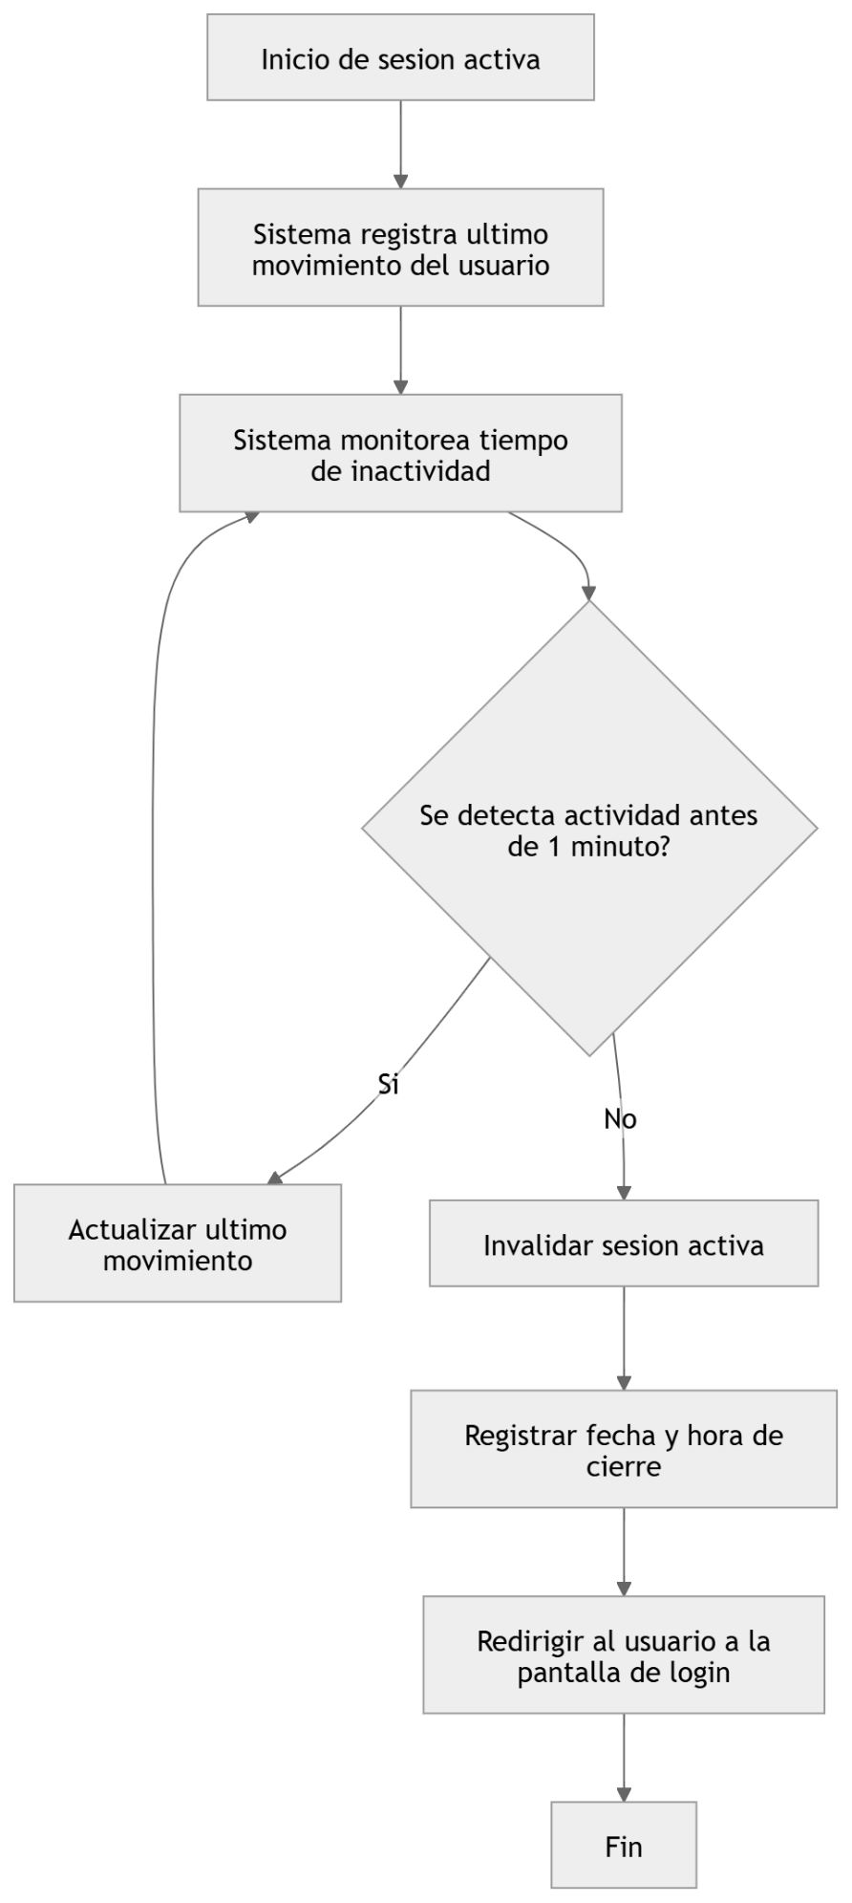
Estructura final de la Etapa 3
- Flujo general del sistema
- Flujo de inicio de sesión
- Flujo de creación de actividad
- Flujo de checklist de actividad realizada
- Flujo de alerta y pop-up de actividad destacada
- Flujo de cierre de sesión por inactividad

